**贷款中介电话数据爬取需求**

1. 需求基本情况

|  |  |  |  |
| --- | --- | --- | --- |
| 需求名称 | 贷款中介电话数据爬取需求 | 优化环节 | 中介数据库 |
| 需求提出人 | 孙宇明、熊小飞 | 需求跟进人 | 孙宇明、熊小飞 |
| 需求提出部门 | 风险政策部 | | |

1. 需求背景

目前市场欺诈及逾期案件多发，为识别申请的中介代办或多头负债风险，需要从网络渠道获取中介电话并建立中介电话数据库。

1. 需求产出分析（预测）
2. 爬取指定网站的贷款中介电话
3. 将爬取数据存储在指定数据库中
4. 数据授权业务使用
5. 需求内容
6. 爬取指定网站的贷款中介电话
7. 易贷网：http://www.edai.com/

a.进入易贷网的“贷款”模块 

b.爬取“贷款产品”类商户信息中的电话号码

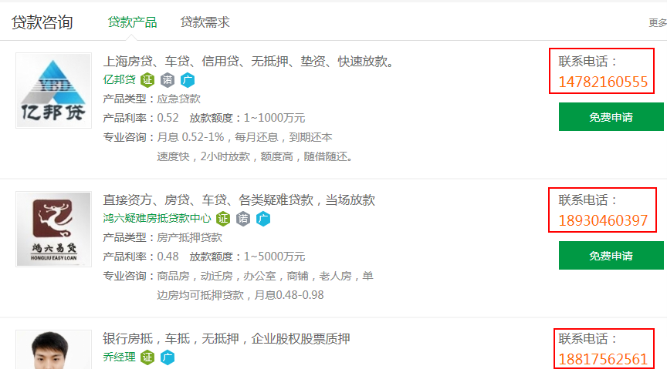

1. 第一贷款：http://www.01dai.com/

进入第一贷款网的“贷款供应”模块，爬取商户信息底部的联系电话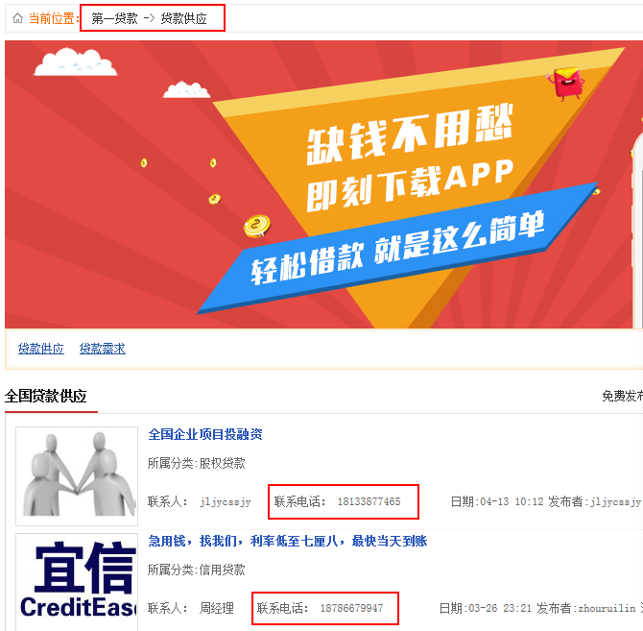

1. 百姓网：http://china.baixing.com/

路径一：在百姓网全国首页搜索关键字“贷款”并爬取商户信息右侧显示的电话号码

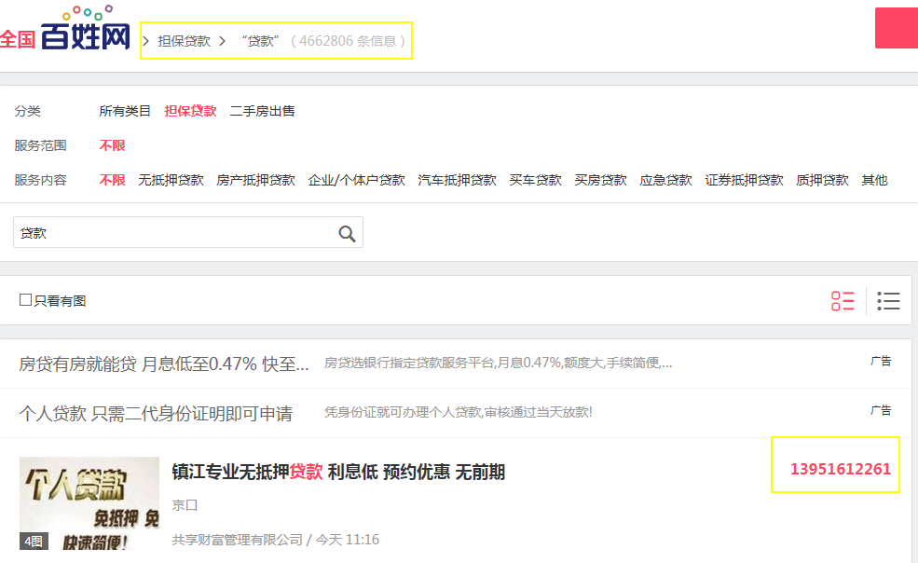 路径二：a.进入全国百姓网“商务服务”的“贷款担保”模块

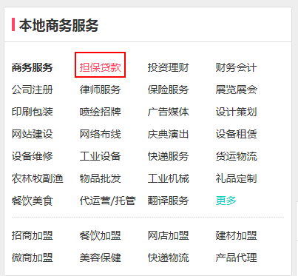

b. 爬取商户信息中“联系卖家”下展示的电话号码

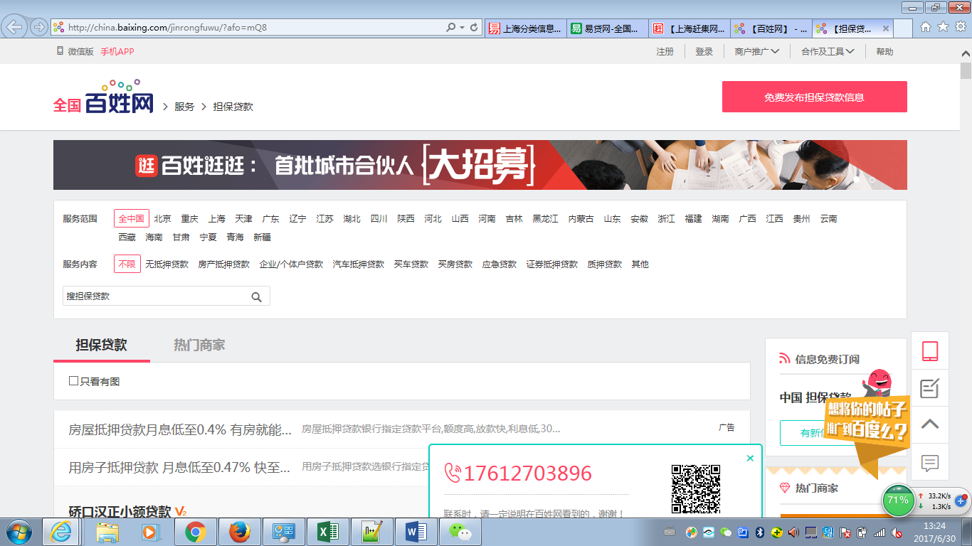

1. 便民网：http://www.bqqm.com/

在便民网首页选择城市，进入“招商投资理财”的“金融贷款”模块，爬取商户信息右侧展示的电话号码

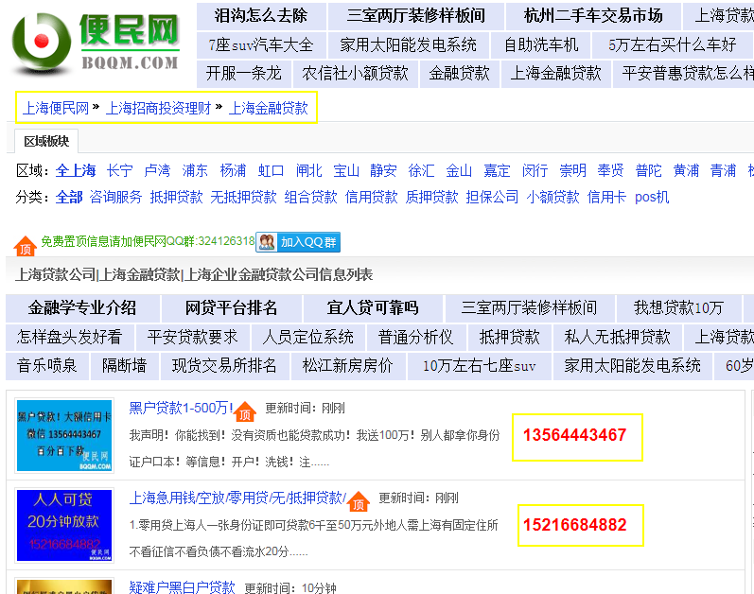

1. 加速贷：<http://www.jiasudai.com/>
2. 在加速贷网站的“快速贷款”模块

b. 爬取商户“免费咨询”下的电话号码



爬取免费咨询页面中的咨询电话

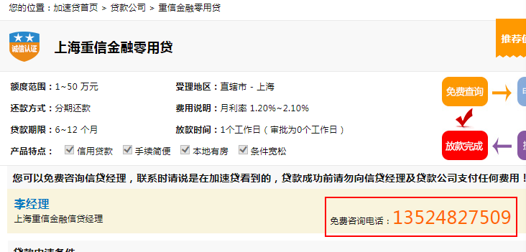

1. 列表网：<http://www.liebiao.com/>

a.在列表网首页选择城市，进入“商务服务”类的“贷款担保”模块

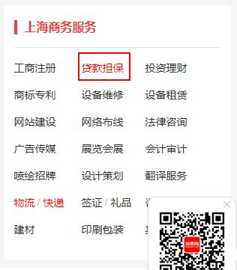

b. 爬取商户信息中“马上咨询”下展示的电话号码

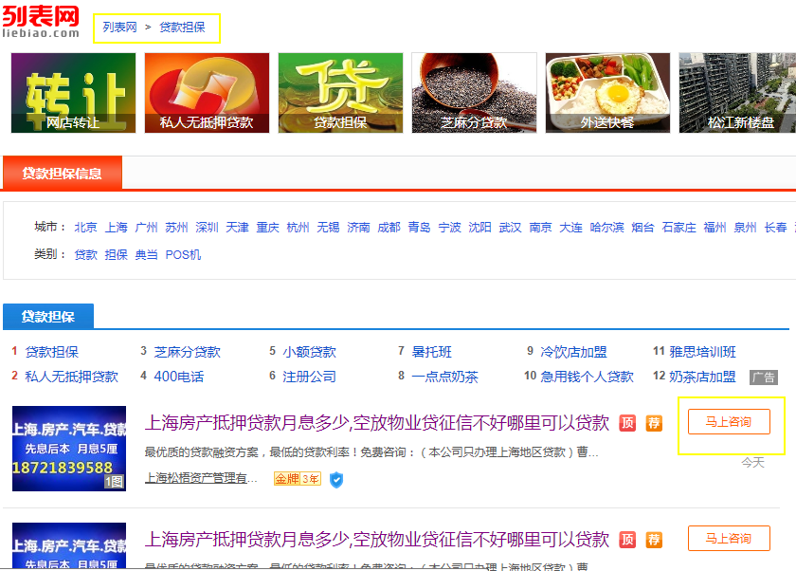

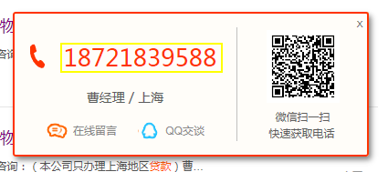

1. 赶集网：http://www.ganji.com/index.htm

a.在赶集网首页选择城市，进入“商务服务类”的“贷款担保”模块

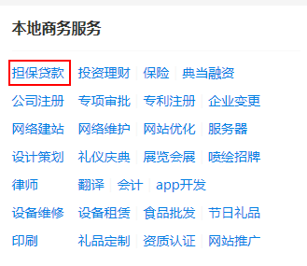

b.爬取商户信息中“查看电话”下展示的电话号码

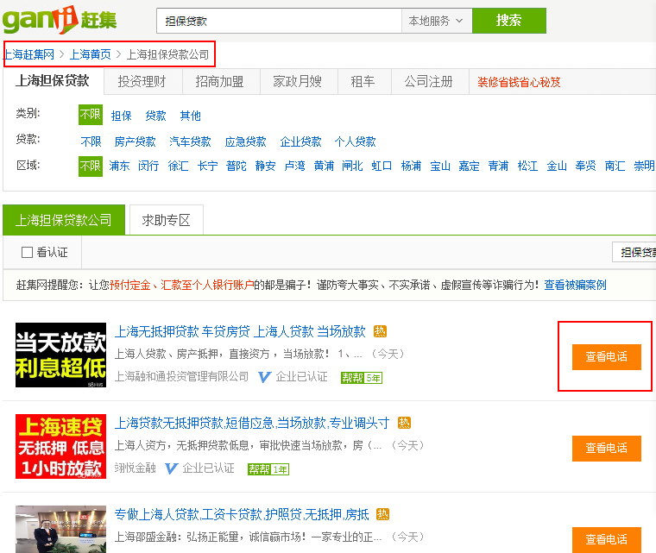 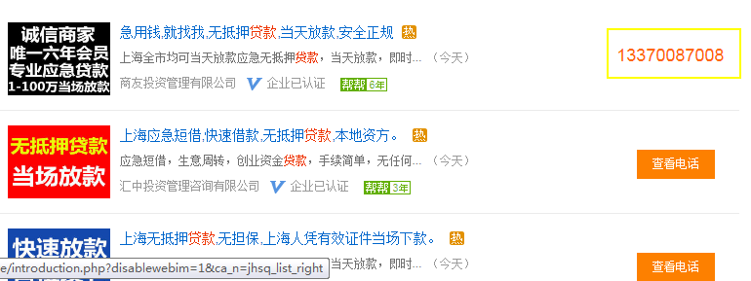

1. 快点8：http://www.qd8.com.cn/

a.在快点8网首页选择城市，进入“商务服务”的“贷款”模块

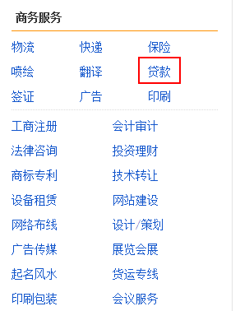

b.爬取商户信息中的电话号码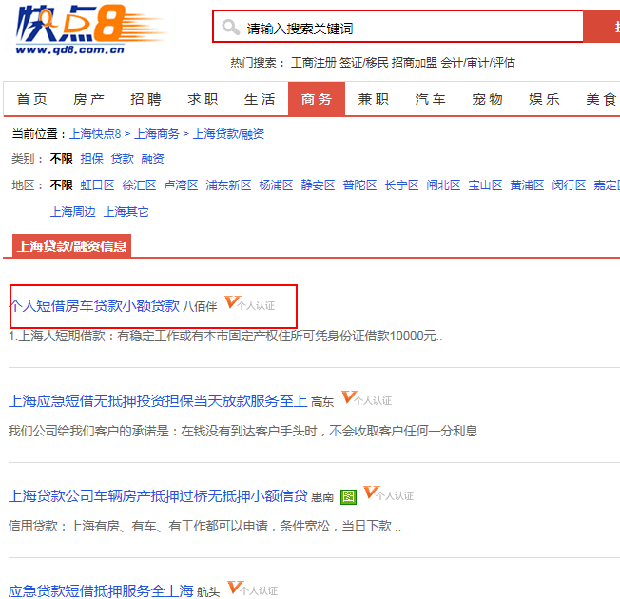

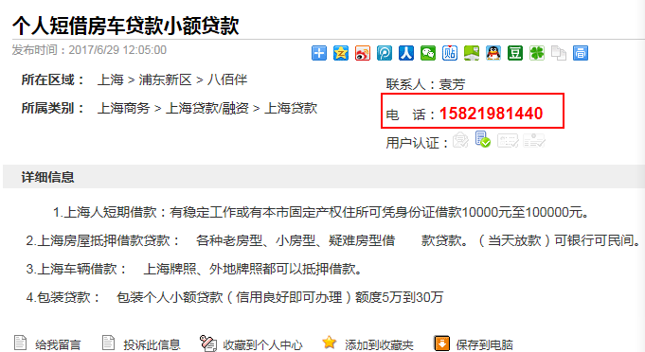

1. 酷易搜：http://www.kuyiso.com/

a.在酷易搜网首页选择城市，进入“商务服务”的“金融贷款”模块

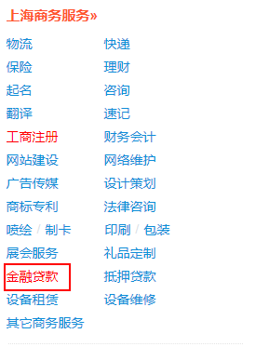

b.爬取商户信息中的电话号码

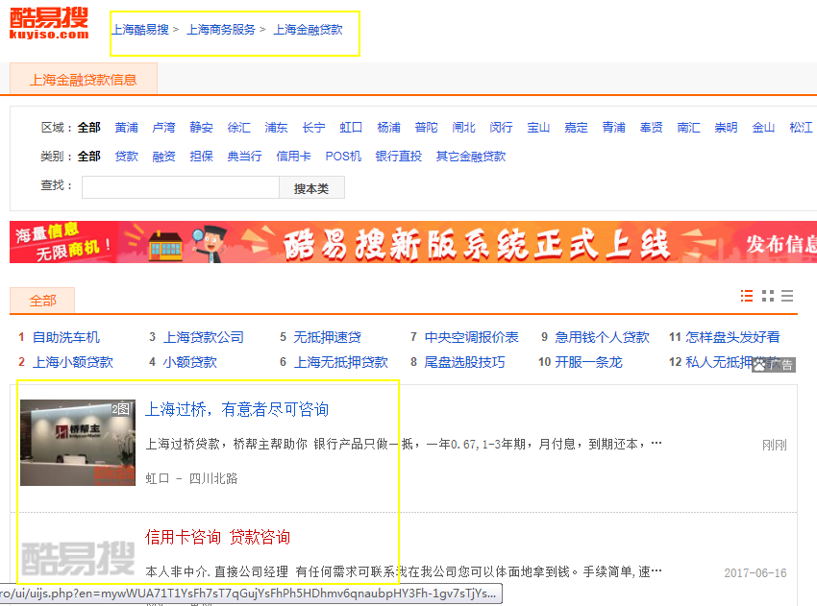

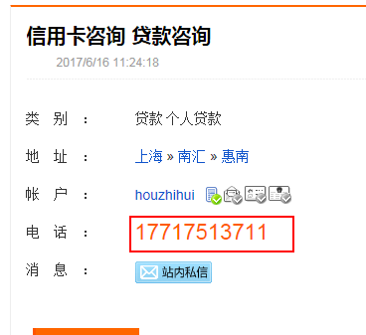

1. 58同城：http://www.58.com/

a.在58同城网首页选择城市，进入“商务服务”的“投资担保”模块

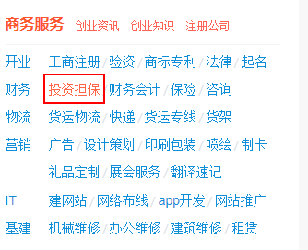

b.爬取商户信息中“联系商家”下展示的电话号码

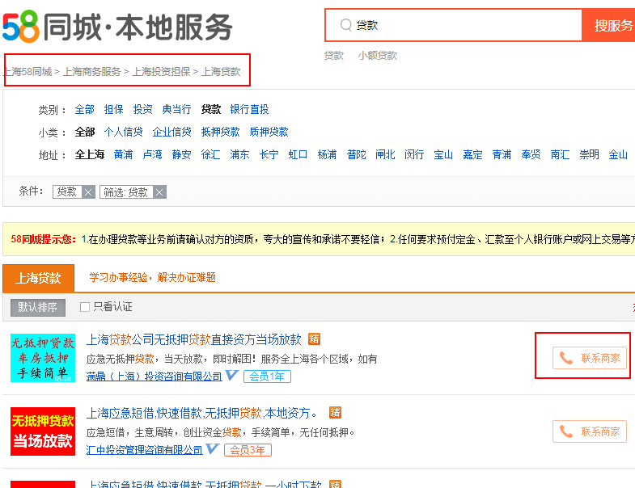

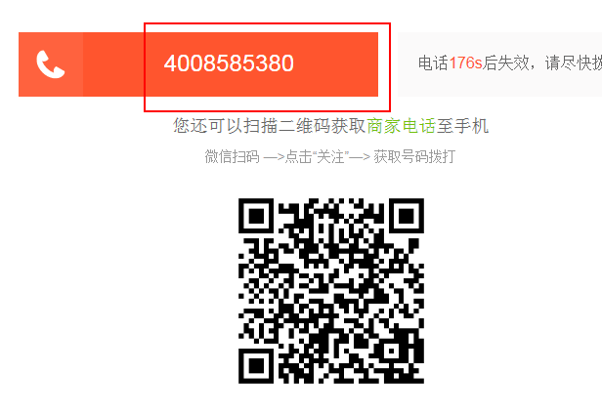

1. 爬取数据落在指定数据库表中，需生成以下字段

|  |  |
| --- | --- |
| 中介电话 |  |
| 来源 |  |
| 创建时间 |  |
| 生效时间 |  |
| 失效时间 |  |
| 创建人 |  |
| 备注 |  |

1. 以上数据须授权业务查询及使用